ŞAİRLERİ BÜYÜLEYEN, CUMHURİYET GİBİ KADIN:

NAHİT (FIRATLI) HANIM

Orhan Veli’nin adını vermediği, kim olduğunu bulma işini edebiyat tarihçisine bıraktığı "sevgilisi" Nahit Hanım’dır.

“Bir de sevgilim vardır, pek muteber,
İsmini söyleyemem,
Edebiyat tarihçisi bulsun”

Okuduğum en hınzır dizelerden biridir bu, en romantiği de bir yandan… 1909’da Girit’te doğdu, Nahit Gelenbevi. Özgür, hoşgörülü bir ortamda büyüdü. İlk ve ortaokulu İstanbul’un Kandilli semtinde okudu. Erenköy Kız Lisesi’nde tamamladığı orta öğreniminin ardından İstanbul Üniversitesi Edebiyat Fakültesi Felsefe Bölümü’nü bitirdi.

Kadro sıkıntısı nedeniyle öğretmenlik hayatına felsefe öğretmeni olarak değil, Ankara Kız Lisesi’nde edebiyat öğretmeni olarak başladı. Öğretmenliğe Edirne Lisesi ve Haydarpaşa Erkek Lisesi’nde devam etti. Çok sayıda öğrenciye edebiyat tutkusu aşıladı. İlk eşi milli eğitim müfettişliği ve Devlet Güzel Sanatlar Müdürlüğü gibi görevlerde bulunmuş eğitimci Halil Vedat Fıratlı idi. İlk eşinden ayrıldıktan sonra ikinci evliliğini (1955) yılında şair Arif Damar ile yaptı. "Fıratlı" soyadını kullanmaya devam etti.

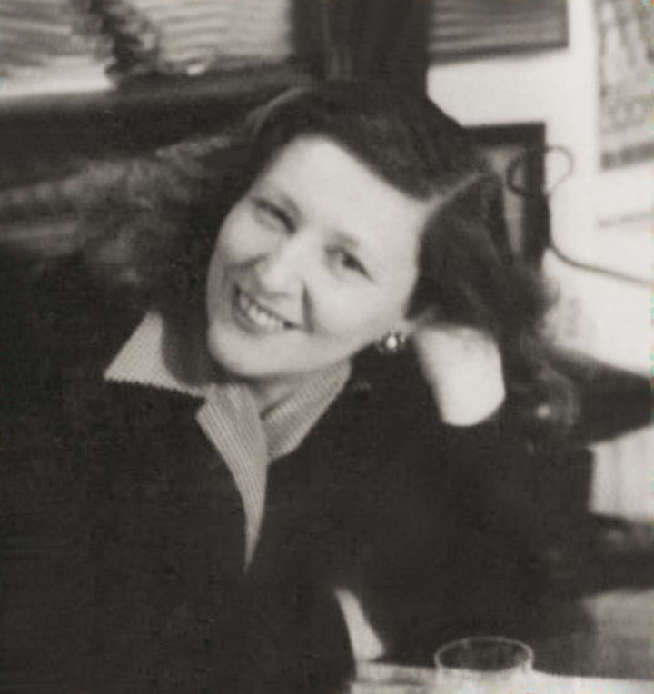
Orhan Veli’nin Nahit Hanım’la tanışıklığını da Cemal Süreya’dan öğreniyoruz: “İlk eşi Halil Vedat Fıratlı, Yahya Kemal’in öğrencisiydi. Orhan Veli de o eşinin öğrencisi. Gülten Akın ise kendisinin öğrencisi. Ve kendisi sonradan Arif Damar’la evlendi.”

Nahit Hanım tam anlamıyla bir cumhuriyet çocuğu. Hatta genci. Kurtuluş Savaşı yıllarını yaşamış. Cumhuriyetin kuruluş yıllarında Ankara’da öğretmen olarak görev yapmış. 1930-40’ların Ankara’sında yaşamış. Atatürk’ün sofrasında bulunmuş, onunla dans etmiş. Demokrat Parti iktidarında ise kendisiyle dans etmek isteyen maarif vekilinin teklifini kabul etmeyince Ankara’dan Edirne’ye sürülmüş. Sanat ve edebiyat ortamlarında “Nahit Hanım” olarak bilinen Nahit Gelenbevi, Ankara, Edirne ve İstanbul’da öğretmenlikle geçirmiş ömrünü (1909-2002).

Nahit Hanım’ın evi ömrünün son günlerine kadar yazar ve şairlerin toplantı mekanı olmuştur. Edebiyatçılar, onun cuma sofralarında bir araya geldiler. Nahit Hanım’ın evi ise önemli bir edebiyat durağıdır. Her cuma akşamı evinde edebiyat sohbetleri düzenlerken Orhan Veli, Melih Cevdet, Oktay Rifat, Nurullah Ataç, Necati Cumalı, Cahit Külebi, Ahmet Hamdi Tanpınar, Rıfat Ilgaz, Sabahattin Eyüboğlu, Sabahattin Ali, Hasan Ali Yücel ve daha birçok ünlü isim katılır. Orhan Veli bu sohbetlerde yer alırken Nahit Hanım’ın onun hayatında en önemli kişi olduğunu görürüz. Çünkü Orhan Veli’yi şair olması için desteklemiş, maddi ve manevi olarak tüm desteği vermiş bir kimsedir. O nedenle Orhan Veli için hem Ankara’da hem de yaşamındaki en önemli kişi Nahit Hanım’dır diyebiliriz. Öyle ki Aşk Resmi Geçidi şiirinde Nahit Hanım’ı

“Ona bağlandığım kadar
Hiçbirine bağlanmadım.
Sade kadın değil, insan.
Ne kibarlık budalası,
Ne malda, mülkte gözü var.
Eşit olsak, der, Hür olsak, der.
İnsanları sevmesini de bilir,
Yaşamayı sevdiği kadar” diye betimleyecektir.

Nahit hanıma ithafen yazdığı bu satırlarda açık bir hayranlık var… Sadece kendi duyduğu hayranlık değil, onunla bu hayranlığı paylaşanlar Cahit Sıtkı Tarancı, Sabahattin Ali, Arif Damar, Samet Ağaoğlu, Halil Vedat Fıratlı, Necip Fazıl Kısakürek, Nurullah Ataç, Nihal Atsız, Ahmet Muhip Dıranas, Cahit Külebi, Peyami Safa, Edip Cansever, Metin Eloğlu… diye uzar gider.

Bu hayranlık halesini ilk cümlesinde şöyle ifade ediyor Süreya: “Samet Ağaoğlu anılarında Nahit Hanım için “Rönesans gibi kadın” sözlerini kullanır. “Bin dokuz yüz yirmi üç gibi kadın” da diyebiliriz. Ya da “Cumhuriyet gibi kadın”. Bu onun mistik kişilerden hoşlanmasına hiçbir zaman engel olmamıştır. Sözgelimi ilk kavalyelerinden biri Necip Fazıl.”

Nahit Hanım’ın edebiyat sofraları, o sofralarda yapılan sohbetler çok konuşuldu. Sanıyorum ülkemizde pek benzeri olmayan toplantılardı bunlar. 17 Mayıs 2002 günü, 93 yaşında vefat edene kadar da şairlere, yazarlara kapılarını açık tuttuğunu biliyoruz. 1990’larda arkadaş çevremden Seyhan Erözçelik’in, küçük İskender’in bu sofraların son konuklarından olduğunu anımsıyorum.

Hilmi Yavuz “Edebiyat ve Sofra” adlı denemesinde şöyle anlatıyor; “Halil Vedat Fıratlı’nın eşi (ve Orhan Veli’nin büyük aşkı), Felsefe öğretmeni Nahit Hanım (Nahit Tendar), tıpkı XVII. yüzyıl Fransa’sının “Salon’”sahibi soylu hanımefendileri (Madame de Tencin, Madame de Deffrand, Madame Geoffrin vd) gibi, Taksim’deki apartman dairesini, haftada bir, cumartesi günleri bir entelektüel ‘salon’a dönüştürür, daha sonra, ‘salon’dan ‘sofra’ya geçilirdi. Yine XVII. yüzyılda da,Paris’te, Rambouillet Markizi’nin,Hotel de Rambouillet’deki ‘Mavi Oda’da, görkemli koltuğunda, çevresine dönemin seçkin edebiyat adamlarını nasıl topladı idiyse, Nahit Hanım da, sofranın başında oturur ve içkiler içilip yemekler yenirken, edebiyatçıların sohbetini dinlerdi.”

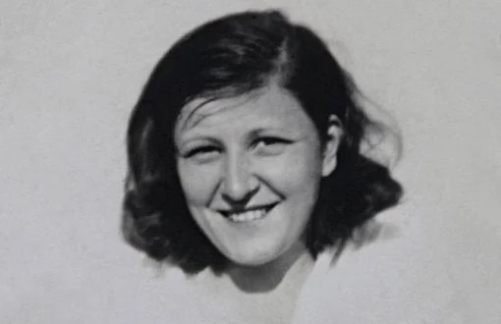
Usta kalem Osman Balcıgil’in Destek Yayınları’ndan çıkan yeni kitabı “Cumhuriyet gibi bir kadın Nahit Hanım” adlı eserinde; esas olarak Nahit Hanım’ın aşklarından üçünü kendine konu edinmiş. İlki Sabahattin Ali’nin karşılıksız aşkı. Bu vesileyle Sabahattin Ali’nin yaşam öyküsünü de yeniden uzun uzun anlatmış oluyor. Araya şiir alıntıları da girince romanın üçte biri Sabahattin Ali’ye vakfedilmiş oluyor. Nahit Hanım’ın bu ısrarcı âşığa karşılık vermediğini, yolladığı mektupları açmadığını öğreniyoruz ki bu da kaynaklarla doğrulanabilen, bilinen bir olay.
Eserde; Nahit hanım denince, aklıma daha çok Sabahattin Ali geliyor. Nahit hanım, Sabahattin Ali’nin de en büyük aşkıymış. Ali, "kıyamadığım" adlı şiirini ve pek çok güzel aşk şiirini onun için yazmış. Bir de kendisine Sabahattin Ali’nin gönderdiği aşk mektubunu açmadan geri gönderişi... Aşk insanı bazen yerden yere çarpıyor, bu olay da bu gerçeğin apaçık bir kanıtı...

Sabahattin Ali’nin kızı Filiz Ali, "Yok Bi’şey, Acımadı ki..." adlı anı kitabında şu sözlerle betimliyor Nahit Hanım’ı; "yandan ayırdığı ve Veronica Lake adlı hollywood yıldızı gibi bir gözünü kapatan açık renk saçlarını başının şuh bir hareketiyle geriye atan, daima dekoltesi iki göğsünün arasını gösteren ‘v’ yakalı elbiseler giyen bir kadın olarak hatırlıyorum Nahit hanım’ı."

İkinci ısrarcı âşık Necip Fazıl. Romanın neredeyse üçte birini kaplayan Necip Fazıl bölümlerinde de kaynak Murat Bardakçı’nın gazetede yayınladığı Necip Fazıl’ın mektupları olmuş. Osman Balcıgil’e göre Nahit Hanım bu aşkı da karşılıksız bırakmış. Ama bazı anılara bakarsak Necip Fazıl’la hayata geçmiş bir aşk ilişkileri olduğu kanısı hakim. Sanırım Balcıgil bu kaynakları güvenilir bulmamış.

Gerçek aşk ise Orhan Veli ile yaşanıyor. Ama Nahit hanımın yakın arkadaşları ve yazarın röportaj yaptığı Nimet ya da Nermin Hanım, Nahit’le kendisinden beş yaş küçük şair Orhan Veli arasındaki aşkı tam olarak yorumlayamıyor. Platonik mi, değil mi anlayamıyor. Çünkü tek bilgi kaynağı Nahit Hanım’ın kendisi, Nahit Hanım da bilindiği gibi çok ketum, sır saklıyor. Nimet/Nermin Hanım, yakından tanıdığı Orhan Veli’yle ise bu konuyu hiç konuşmuyor, nedense. Oysa Orhan Veli’nin yazdıklarından oluşan mektup derlemesi “Yalnız Seni Arıyorum” el altında, somut bir kaynak olarak Balcıgil onu neden daha geniş kullanmamış anlamadım. Belki de Nahit Hanım için oluşturmak istediği kimliğe uymayacaktı anlatacakları. Tıpkı Necip Fazıl’ı platonik, reddedilmiş bir âşık olarak tanımlaması gibi yine bir tercih yapmış sanırım.

Orhan Veli ile Nahit Hanım’ın ilişkisinde bir başka kaynak, Tolga Aydoğan’ın “Orhan Veli’nin Ankara’daki İzleri”. Aydoğan, Orhan Veli’nin Nahit Hanım’a yakın olmak için kaldığı müştemilat ve kulübeleri tek tek, ayrıntılı olarak anlatmış. Orhan Veli. Nahit Hanım’ın oturduğu apartmanların müştemilatlarında yaşamış ve anlaşılan evinden de çıkmamış. Balcıgil, anlatıcısını da Nahit Hanımlarla aynı apartmanda oturtuyor ama nedense bu yakınlık onun gözünden kaçıyor. Sanırım Balcıgil, Orhan Veli-Nahit Hanım yasak aşkının platonik kalmasını yeğlemiş, oraları pek deşmemiş. Yoksa iyi bir araştırmacı olarak bu yakınlık gözünden kaçmazdı.

Osman Balcıgil, Nisan 2025 yılında yayınladığı “Cumhuriyet Gibi Bir Kadın - Nahit Hanım” adlı eserinde bu aşkın detaylarını ve mektuplaşmalarında yer alan aşkı detayları ile anlıyoruz. Mektupların bu kadar geç yayınlanmasının nedeni ise Nahit Hanım’ın sır tutan kişiliği. Cemal Süreya şöyle anlatıyor bunu: “Anılar? Anlatmaz anılarını. O konuda bütün girişimleri boşa çıkarır, hiçbir tuzağa düşmez, çok şeyi incelikle geçiştirmeyi bilir. Kimi zaman da öfkelenir. Ama kısa sürer bu. ‘Geliyorum’ yerine ‘geliyom’ dediği anda bunalım atlatılmıştır. (...) Bir törendir Nahit Hanım’a gitmek.”

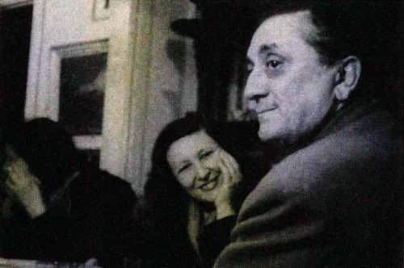
Bedri Rahmi Eyüboğlu, yıllar sonra yayınlanacak Mahmut Dikerdem’e yazdığı mektupta şöyle der: "Orhan’ı şimdi İstanbul’da arayıp da bulamamak mümkün mü Mahmut? Sahiden hiçbir yerde bulunmaz mı dersin? Lambo’da? Balık Pazarı’nda? Öyleyse Sarıyer’e gitmiştir... Yahut Edirne’ye, Nahit Nanım’a..." Nahit hanım o sıralar (1950) Edirne’ye sürgün edilmiştir. Sürgün nedenini Nahit Hanım’ı komşusu olarak yakından tanıyan Mehmet Barlas şöyle aktarır: "Dönemin Milli Eğitim Bakanı Tevfik İleri ile dans etmeyi reddettiği için"...

Ve devam ediyor satırlarına Cemal Süreya “Ankara Kız Lisesi’nde, sürgün edildiği Edirne Lisesi’ndeki edebiyat öğretmenini arıyorum. Öğretmen değil komşu. Dev bir bardağa su, yüksük kadar bir ayaklı kadehe rakı koyuyor. Benzersiz biri Nahit Hanım. Eşi, karşılığı yok.”

“Nahit Hanım aslında kimdi?” sorusunun cevabını vermeye yarayacak bilgi ya da anılar ise pek yok. Nahit Hanım yaşarken ketum davranmış, aşkları bir yana yaşadıkları hakkında da pek konuşmamış. Orhan Veli’den öncesi de sonrası da pek bilinmiyor. Orhan Veli ile aşklarının şairin erken ölümü ile noktalandığını ise biliyoruz. Sonrasında Nahit Hanım yine bir genç şairle Arif Damar’la evlenmiş. Evlendiklerinde Nahit Hanım 46, Arif Damar 30 yaşındaymış. Bu da büyük bir aşk öyküsü olabilir ama iki taraf da ketum davrandığı için pek bilgimiz yok.

Yıllar sonra kendisinin de aralarında bulunduğu birçok şairin aşık olduğu Nahit hanım için kaleme aldığı yazısını Cemal Süreya, Orhan Veli ile bitirir. Çünkü o da bilir Nahit Hanım için “garip” Orhan Veli’nin özel bir anlamı vardır: “Nedense Orhan Veli’nin, ölümünden sonra müsveddesi diş fırçasına sarılı bir kâğıtta bulunan tamamlanmamış ‘Aşk Resmigeçiti’ adlı şiiri, bende her zaman Nahit Hanım’ın yüzünü çağrıştırmıştır.

Orhan Veli mektuplarında ona şiirler de göndermiş, zaten Nahit Hanım hayatı boyunca “şiirlerin ilk okuyucusu” olarak bilinmiş… Bu şiirler onu Orhan Veli yapan şiirleri; “Tren Sesi”, “Denizi Özliyenler İçin”, “Gün Olur”, “Sizin İçin”, “İstanbul’u Dinliyorum”, “Hürriyete Doğru”, “Galata Köprüsü”, “İçkiye Benzer Bir Şey”… Ve hepsi ilk yazıldığı haliyle duruyor mektuplarda; Orhan Veli’nin daha sonra yaptığı düzeltmelerden önceki ham halleriyle…

Orhan Veli, Nahit Hanıma olan aşkı ve ilgisi ölümüne kadar devam etmiş, şiirlerine ve mektuplarına yansımış;

21.8.1942, Keşan
Cumhuriyet Hanı’nda geceledim. Ne güzel bir geceydi. Bir de sabaha karşı yağmur yağmasın mı? Yağmur üstüme üstüme, niye yağmasın Nahit Hanım, ben yağmurdan yaştan değil, aşkınızdan… Hem sırılsıklamım, hem divaneye döndüm, hem de kendime geldim. Sizin için Cumhuriyet Hanı’nda geceledim, “Alnımdaki bıçak yarası/Senin yüzünden” diyemem tabii, ama o handa gecelemem ikinizin yüzünden. Cumhuriyete ve size olan sevgimden.
2.9.1942, İstanbul
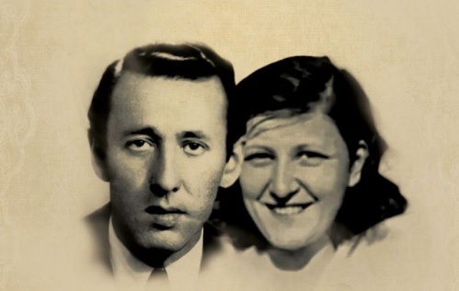
Nahit Hanım’la Veliefendi Hipodromundan dönüyoruz, günlerden Pazar. Beni sevdiği için mi yoksa üzülmeyeyim diye mi, artık o kadarını bilemem, benimle at yarışlarını seyretmeye geliyor. Ben de Nahit Hanım da eğlensin diye favori atlara değil de adı güzel atlara oynuyorum. Gerçi adı güzel olmayan da yok. Atı güzel adı güzel! Sen bugün tut, “Kız Kulesi” adlı bir ata oynayalım, de. Önce gülesim geldi, ama gücenir diye tuttum kendimi. İlk kez duyuyorum. Oynadık, sondan birinci geldi bizimki. Üstelik bütün paramızı da yatırmıştık. At da bizi yatırdı! Olsun, Nahit Hanım için canımı veririm. Yürüye yürüye Aksaray’a kadar geldik. Nahit Hanım ‘Benim yüzümden bütün paramızı da kaybettik’ deyince, ‘hiç olur mu’ dedim, ‘yine kazandık Nahit Hanım, yine kazandık!’ Nahit Hanım ‘delinin zoruna bak’ der gibi öyle bir baktı ki… Diyemedim “At koşar, baht kazanır Nahit Hanım” diye.

Türk edebiyatının ulaşılamayan kadını
Unvanını Tomris Uyar’dan daha çok
Hak eden birisi; Nahit Hanım.

Dönemin yazar ve şairlerinin ya hayranlık duyduğu ya da aşık olduğu bir kadın Nahit hanım. Kimler şiirler yazmamıştır ki onun için. Cemal süreya’nın “cumhuriyet döneminin küçük burjuva duyarlılığının anası” olarak tanımladığı Nahit Fıratlı’nın 93 yıllık yaşamına pek çok şairle yaşadığı aşkı sığmış. Cahit Sıtkı Tarancı, Sabahattin Ali, Necip Fazıl Kısakürek, Can Yücel, Edip Cansever, Arif Damar, Melih Cevdet Anday ve diğerleri... Aşklarını yazılarına, dizelerine dökmüşler. Bacağındaki bene bile şiir yazmış Can Yücel. Ama o hayatında tek bir kişiyi sevmiş. Kendi tabiriyle "cebi delikti, ama insandı" dediği Orhan Veli’yi. "Fevkalade bir insandı. Onun kadar nazik ve terbiyeli birini görmedim" diye anlatıyor Orhan Veli’yi...

Ben de ondan-bundan değil.
Nahit Hanım’la Orhan Veli’den
Başladım şiire ve sevişmeye
Sırf Orhan’ın başlattığı o
Aşk Resmi Geçit’i
Yarım kalmasın diye…
Can Yücel

Zeki, kültürlü, başarılı, çağdaş ve güzel bir kadın olan Nahit tabiatıyla birçok erkeğin ilgisini de çekiyor. Bu erkeklerin ortak özelliği ise yazın dünyasından olmaları. Nahit’e olan aşkı uzun yıllar devam eden Sabahattin Ali’nin mektupları ve Nahit’in bu aşka tepkisi, kitapta anlatılıyor. Necip Fazıl Kısakürek de Nahit’e aşık olanlardan biri olarak dikkat çekiyor. Kısakürek’in ısrarlı yaklaşımı, Nahit’in evli olduğu dönemlerde de sürüyor. Nahit hanıma kalbini kaptıranlar, nedense kendilerini çekim gücünden bir türlü kurtaramıyorlar.

Cumhuriyet’in kadınlara seçme ve seçilme hakkı vermesi, ekonomik bunalımlar, İkinci Dünya Savaşı, Tercüme Bürosu’nun kuruluşu, şairlerin ve edebiyatçıların özgürlüğüne ket vurulması, Köy Enstitüleri, kapatılan yayınlar, artan baskılar… Bir kentin yoktan var edilişine tanık olanların ve bu çabaya omuz verenlerin hikâyesi, “Cumhuriyet gibi kadın” olan Nahit Hanım’ın macera dolu yaşamı.

Atatürk’le dans eden nişanlı kız.
Orhan Veli’nin yanında mahzun duruş
Cahit Sıtkı’nın alt kat komşusu.
Nurullah Ataç’ın sonsuz çocuksu ve sonuna kadar duygulusu
Nihal Atsız’ın sessizi, Muvaffak Şeref’in neşelisi.
Dıranas’ın hüznü, Cahit Külebi’nin Ankara’ya atanma sebebi.

İlk eşi Halil Vedat Fıratlı, Yahya Kemal’in öğrencisiydi.
Orhan Veli de onun öğrencisi
Gülten Akın, Nahit Hanım’ın öğrencisiydi
Ve sonradan Arif Damar ile evlendi

Türk edebiyatının unutulmaz kadını;
Nahit Hanım.

Nadir AVŞAROĞLU
Nisan - 2026

TÜRKELİ Özgün, “Orhan Veli’nin Ankara’daki izlerinin peşinde bir yazar: Tolga Aydoğan”, https://lavarla.com/, 15/08/2023.
TÜRKELİ Özgün, “Orhan Veli’nin Ankara’daki izlerinin peşinde bir yazar: Tolga Aydoğan”, https://lavarla.com/, 15/08/2023.
Celâl Metin, “Cumhuriyet Gibi Kadın” Aslında Kimdi?, https://www.edebiyathaber.net/, 9 Temmuz 2025.
“Cumhuriyet Gibi Bir Kadın – Nahit Hanım”, Osman Balcıgil, Nisan 2025, Destek yay., edebiyathaber.net, 9 Temmuz 2025.
ALİ Filiz, "Yok Bi’şey, Acımadı ki", Yapı Kredi Yayınları, Say. 41-42, 2017.
BALCIGİL Osman, age.
TÜRKELİ Özgün, agm.
Celâl Metin, agm.
KALAFAT Haluk, “Orhan Veli'den "Sonuncu Aşkına" Mektuplar”, https://bianet.org/, 15 Şubat 2019.
TÜTÜNCÜ GÜNGÖR Zeynep, “Nahit Hanım · Şairleri Büyüleyen, Cumhuriyet’i Yeşerten Kadın”, KalemKahveKlavye.

